I Puebla Sierra Mágica
MT-40369 - Web: https://viaje.mt/rjm
8 días y 7 noches

Desde $20499 ^{MXN} | CPL + 0 IMP
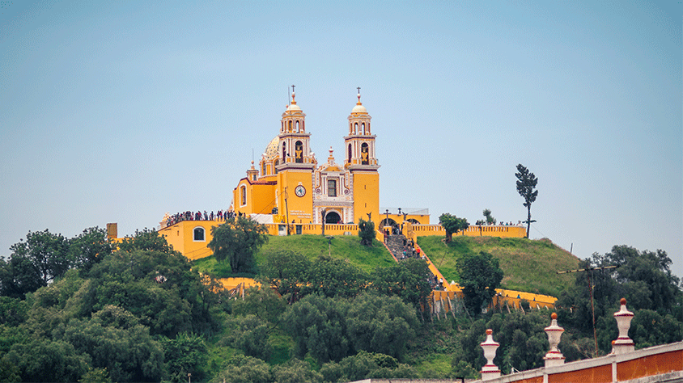
Solo Terrestre

I SALIDAS

Diarias

I PAISES
México.

I CIUDADES
Puebla, Cholula, Zacatlán de las Manzanas, Atlixco, Tlatlauquitepec, Cuetzalan.

I ITINERARIO

DíA 1 PUEBLA

Llegada a Puebla, punto de contacto central de Autobuses Puebla CAPU en la rampa principal de llegada. Nuestros representantes se encontrarán esperándolo 5 minutos antes de la llegada con una paleta con su nombre. Traslado a su hotel. Día libre para realizar sus actividades personales. Alojamiento.

DíA 2 CITY TOUR PANORáMICO - FUERTES DE LORETO Y GUADALUPE - TúNELES DE XANENETLA - TELEFéRICO

Comenzaremos nuestra visita por la bella ciudad de Puebla realizando un paseo panorámico para conocer los principales puntos del centro histórico y los fuertes de Loreto y Guadalupe, donde se desarrolló la batalla histórica del 5 de Mayo, tendremos la oportunidad de subirnos al teleférico, bellos paisajes de fotografía que podremos captar a través de nuestra mirada, mercados, plazuelas y lugares curiosos ubicaremos a través de este singular recorrido, la hora de llegada deberá ser antes de las 12:00 hrs. Adicionamos un recorrido especial por los túneles de Xanenetla, Historia, leyenda y mito reunidas en un mismo espacio a través de un circuito de 110 metros de longitud y 6 metros bajo la ciudad.

DíA 3 CHOLULA - MUSEO DE SITIO - TúNELES INTERIORES DE LA PIRáMIDE - SANTUARIO DE LOS REMEDIOS - TONANZINTLA - ACATEPEC - ESTRELLA DE PUEBLA. (salimos del hotel con maletas)

En este recorrido tendremos la oportunidad de conocer una de las ciudades prehispánicas más antiguas del continente, lo que pareciera una montantilde;a en realidad es la pirámide más grande del mundo en cuanto a su base, comenzaremos con el museo de sitio donde podremos obtener una perspectiva general de la cultura cholulteca, continuaremos el recorrido accediendo a los túneles interiores de la gran pirámide, al salir de los túneles recorreremos la zona arqueológica de la mano de un guía certificado, para finalizar la tarde visitaremos 2 iglesias impresionantes, San Francisco Acatepec y Santa María Tonanzintla dignas representantes del Barroco indígena, al finalizar la tarde recorreremos la nueva zona de la ciudad, Angelópolis y su imponente Estrella de Puebla desde donde observaremos una panorámica de la ciudad verdaderamente espectacular. Al final de la tarde traslado y hospedaje en Zacatlán de las Manzanas.

DíA 4 ZACATLáN DE LAS MANZANAS - CASCADA DE TULIMAN - BARRANCA DE LOS JILGUEROS - MURALES - MUSEO DE RELOJERíA - EX CONVENTO FRANCISCANO - TEMPLO SAN PEDRO Y SAN PABLO - CHIGNAHUAPAN - SANTUARIO DE LA INMACULADA CONCEPCIóN - TEMPLO DE SANTIAGO APOSTOL - TIENDAS DE ESFERAS NAVIDENtilde;AS - ZóCALO - MURALES - LAGUNA DE LOS 9 MANANTIALES (salimos del hotel con maletas)

Con esta visita definitivamente deleitaremos a tus sentidos, pues haremos una visita muy completa a 2 de los pueblos mágicos más cercanos a la ciudad, visitaremos primero la cascada de Tuliman, una caída de agua de más de 200 metros de altura, haremos una breve caminata de montantilde;a para llegar a su base, continuaremos rumbo a la barranca de los jilgueros en Zacatlán, un cantilde;ón arbolado con cascadas impresionante, visitaremos el museo y fabrica del reloj monumental, así como un ex convento del siglo XVII y por supuesto las tiendas de refrescos sidras y vinos, por la tarde nos trasladaremos a Chignahuapan donde visitaremos el Santuario de la Inmaculada concepción Imagen religiosa de más de 12 metros de altura tallada en madera, además las tiendas de esferas navidentilde;as, el zócalo y su iglesia principal, una probadita de lo que la sierra norte nos puede ofrecer. Al final del día traslado y hospedaje en la ciudad de Puebla.

DíA 5 ATLIXCO DE LAS FLORES - CRIADERO DE TRUCHAS - MEGA VIVEROS - MURALES DE AYUNTAMIENTO - EX CONVENTO FRANCISCANO (salimos del hotel con maletas)

De reciente denominación se encuentra a no más de 45 minutos, en las faldas del volcán Popocatépetl, es una localidad que se caracteriza por la producción de flores de ornato y árboles frutales., recorremos grandiosos viveros, y un especial criadero de truchas donde observaremos todo el proceso de crecimiento, además el zócalo con sus murales de flores, así como el mercado tradicional de comida y un exconvento franciscano del siglo XVI con excelente panorámica de la ciudad. Por la tarde traslado y hospedaje en Tlatlauquitepec.

DíA 6 TLATLAUQUITEPEC - PARROQUIA SANTA MARIA DE LA ASUNCIóN - TEMPLO DEL SAGRADO CORAZON DE JESUS ZóCALO PORTALES Y RUTA DEL CAFé - VISITA A UN BENEFICIO DEL CAFé - SENDERISMO EN EL CERRO CABEZóN PUENTE COLGANTE Y PASEO EN LANCHA

Ubicado en la Sierra norte del estado de Puebla Tlatlauquitepec nos ofrece un recorrido sin igual, comenzando por el centro histórico con 2 de los templos más importantes del sitio, gastronomía y dulces típicos destacan en el centro histórico, zona cafetalera con café Premium, café de altura, aprenderemos todo el proceso desde que es una semilla hasta que es tostado y listo para la venta, además visitaremos la presa de la soledad, donde disfrutaremos de un tranquilo paseo en lancha, además de senderismo para conocer uno de los puentes colgantes más famosos del lugar, tirolesas y bellos paisajes nos esperan en este día lleno de actividades. Por la tarde traslado y hospedaje en Cuetzalan.

DíA 7 CUETZALAN DEL PROGRESO

Nuestro Pueblo Mágico más bello, ubicado dentro de la zona totonaca tiene para ofrecernos diferentes actividades, Senderismo a través de bosque húmedo, imagina nadar en la huella de un perro gigante, pues así se llama esta poza de agua dulce natural en la que podrás nadar PATA DE PERRO, visitamos un gruta de nivel medio, cruzando cantilde;ones , bajadas de agua y conociendo este paisaje singular, conocemos una cueva y hacemos una ligera actividad de cantilde;onismo, simplemente refrescante!!, por la tarde regreso al hotel y visita guiada en el centro histórico , calles empedradas, plazuelas hermosas , la sierra norte nos da la bienvenida. Por la noche hospedaje en Cuetzalan.

DíA 8CUETZALAN - ZONA ARQUEOLóGICA DE YOHUALICHAN - ZONA DE ARTESANíAS - PUEBLA

Después del desayuno, nos trasladaremos a una de las zonas arqueológicas más importantes de la región, YOHUALICHAN, mejor conocida como la casa de la noche, impresionantes estructuras y basamentos totonacos, que nos dan una idea de cómo pudo haber lucido en su época de apogeo, continuamos con la visita a un jardín botánico que se especializa en cultivar orquídeas, después de la comida, traslado a la ciudad de Puebla a la terminal de autobuses, o aeropuerto de Puebla.

I TARIFAS
CPL | TRIPLE | DOBLE | MENOR
$ 20,499 | $ 21,999 | $ 23,619 | $ 16,999
- Precios indicados en MXN - Los precios cambian constantemente, así que te sugerimos la verificación de estos, y no utilizar este documento como definitivo. - Consultar suplementos de temporada alta - Compartiendo cama con los padres. Máximo 1 nintilde;o por habitación doble. NINtilde;OS (1-4 antilde;os). - Se necesita un mínimo de 4 personas para realizar este programa.

I HOTELES
HOTELES PREVISTOS O SIMILARES
HOTEL | CIUDAD | TIPO | PAíS
Turista | Puebla | Turista | México
Turista | Zacatlán | Turista | México
Turista | Tlatlauquitepec | Turista | México
Turista | Cuetzalán | Turista | México
ésta es la relación de los hoteles prevista en este circuito, sujeta a cambios por razones operativas y de períodos de eventos o temporadas altas, en las que se podría alojar en localidades cercanas
Precios vigentes hasta el 15/12/2024

I EL VIAJE INCLUYE

● Transfer in-out
● 3 noches de alojamiento en Puebla
● 1 noche en Zacatlán de las manzanas
● 1 noche de alojamiento en Tlatlauquitepec
● 2 noches de alojamiento en Cuetzalan del progreso
● Tour Cholula (duración 5 a 6 hrs con transporte, entrada a la zona arqueológica y entrada a la estrella de Puebla, guía certificado, seguro de viajero)
● Tour Zacatlán y Chignahuapan con entradas incluidas
● Tour Atlixco con entradas incluidas
● Tour Tlatlauquitepec (con paseo en lancha, puente colgante, ruta del café)
● Tour Cuetzalan con entrada incluida

I EL VIAJE NO INCLUYE
● BOLETO DE AUTOBÚS
● GASTOS PERSONALES
● PROPINAS
● NINGÚN SERVICIO NO ESPECÍFICADO

I NOTAS

NOTAS DE LOS HOTELES
– Los hoteles considerados se ubican en una categoría de 3* y 4*. Todos los hoteles ofrecen desayunos incluidos.

POLÍTICAS DE CONTRATACIÓN Y CANCELACIÓN
https://www.megatravel.com.mx/contrato/01-bloqueos-astromundo.pdf
Precios indicados en MXN, pagaderos en Moneda Nacional al tipo de cambio del día.
Los precios indicados en este sitio web, son de carácter informativo y deben ser confirmados para realizar su reservación ya que están sujetos a modificaciones sin previo aviso.

